一、烧录前介绍
开始烧录之前，需要准备：
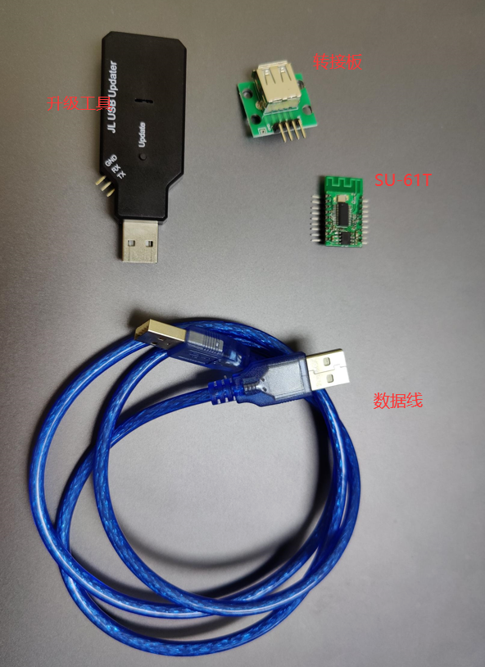
- 数据线、公头母头USB转接板
2、杰理下载器升级工具，用于烧录
3、SU-61T模组
4、SDK包、固件包
开始烧录之前，需要在智能公元平台，下载语音SDK，编译下载固件，语音SDK包中包含烧录器工具软件：
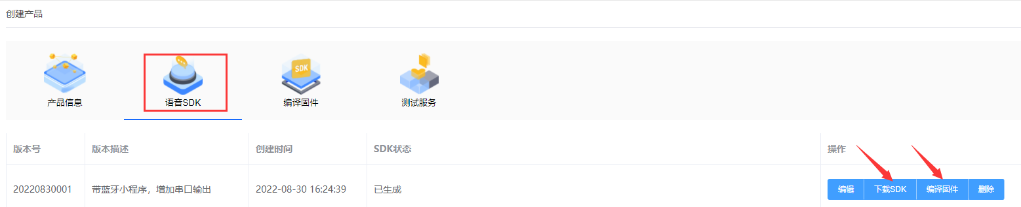
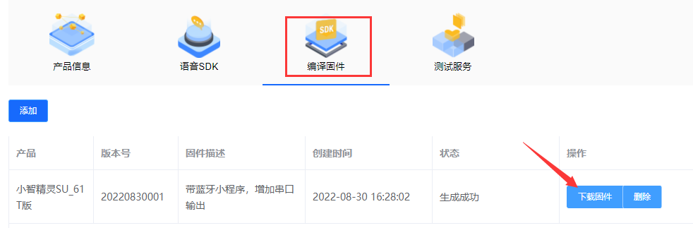
下载解压好的SDK、固件如图所示：
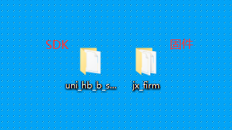
***不需要安装驱动（杰理下载器升级工具免驱动）
二、进入烧录步骤
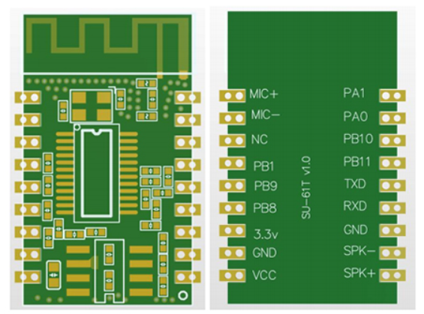
SU-61T引脚布局
1.接入烧录器
公头母头USB转接板上面的GND、VBUS对应SU-61T模块上面的GND、VCC;D+、D-对应RXD、TXD
接线图如下图所示：
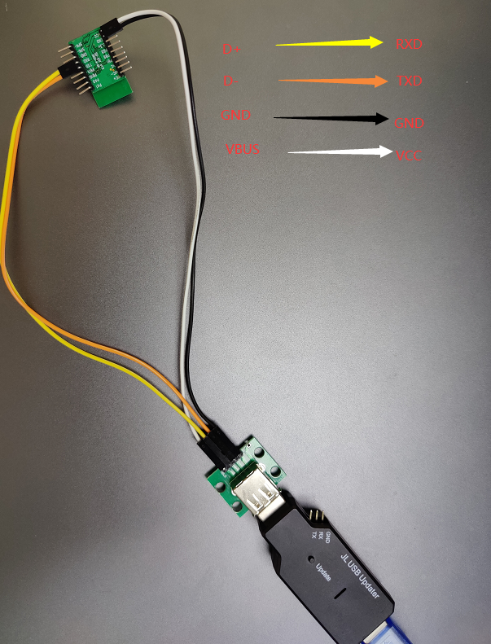
2.打开SDK找到烧录软件
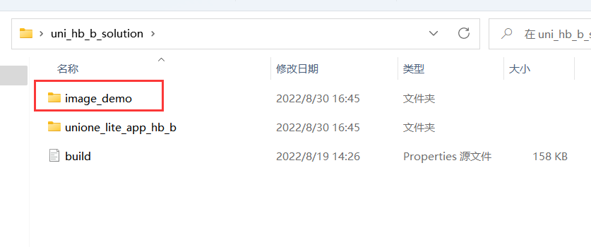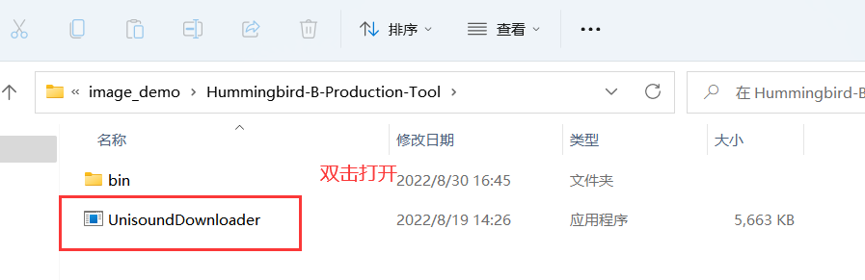
3.烧录软件如下图所示，然后点击打开找到烧录的固件
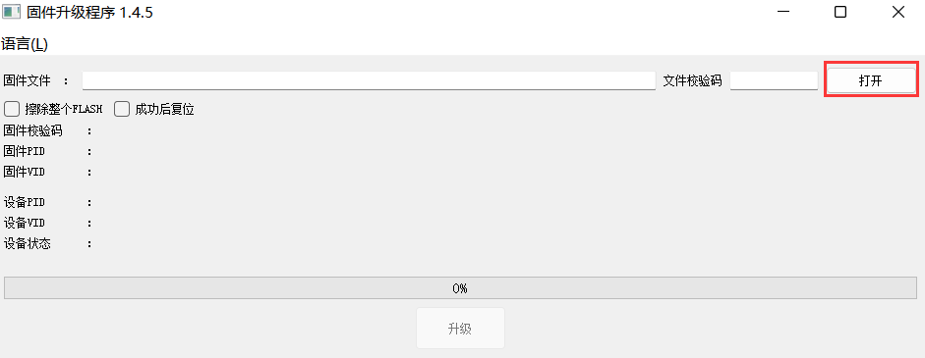
选中要烧录的固件，点击打开
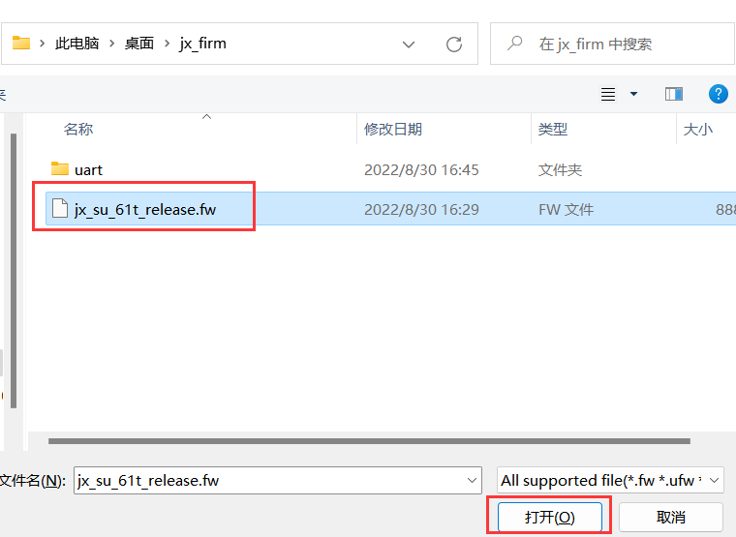
杰理下载器升级工具上面有一个Update按键，按一下
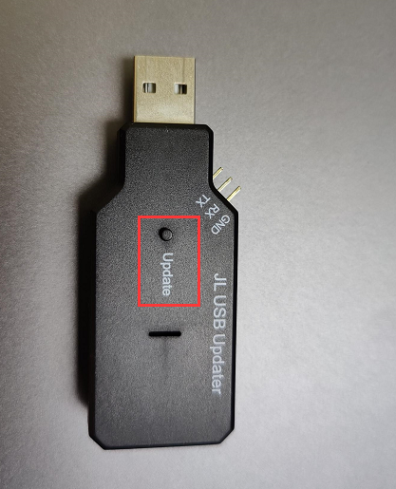
如下图所示，点击升级
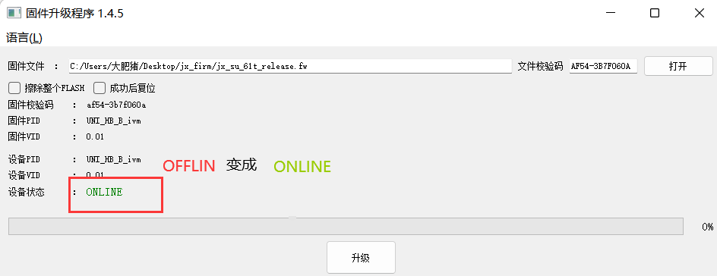
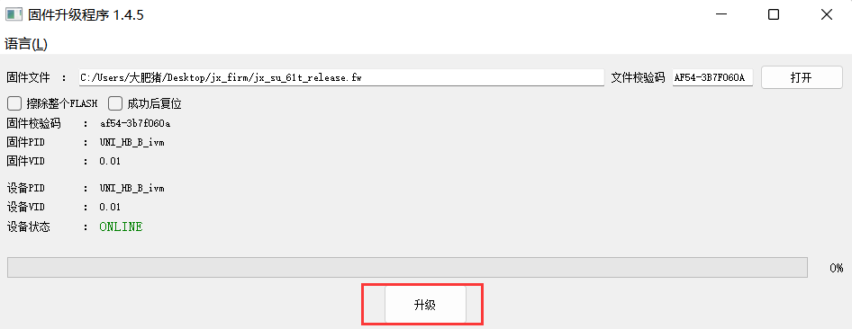
显示100%，即烧录成功
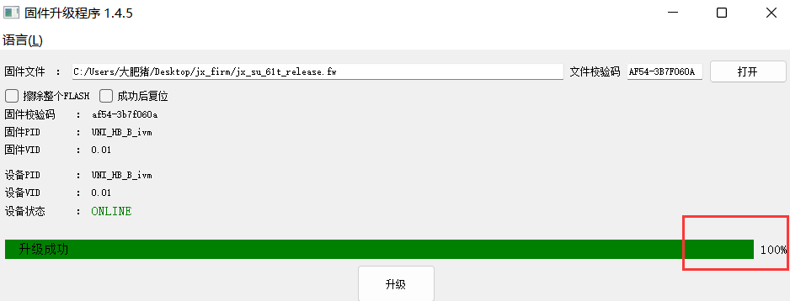

© 2022 机芯智能有限公司. 版权所有

